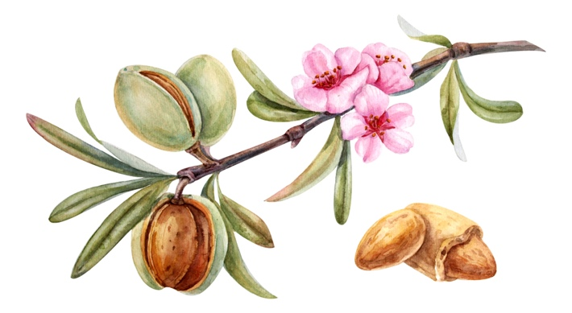
Het wonder van voorbede.

Voorbede
Gebod en zegen.

Voor iemand bidden kan altijd meer zegen brengen dan helemaal geen gebed. Het is immers God die ons het geloof schenkt of heeft geschonken en we worden opgeroepen om ook voor anderen te bidden, dit hoeft zich zeker niet te beperken tot gelovigen. Juist voor mensen die niet geloven kan er zo een opening komen voor de Heilige Geest om daar zijn werk te kunnen beginnen. Of zoals het in Matheus 5:45. staat geschreven “zodat u kinderen zult zijn van uw Vader, Die in de Hemelen is, want Hij laat Zijn zon opgaan over slechte en goede mensen, en laat het regenen over rechtvaardigen en onrechtvaardigen. Kinderen van God zijn biddende kinderen voor anderen. Het is een manier om onder en te bereiken die anders misschien wel verloren zouden gaan of niet uit hun moeilijkheden zouden komen. Je zou kunnen bidden voor genezing, zijn of haar behoud. Laten we dus vanaf vandaag voor iedereen in onze eigen omgeving bidden om anderen te helpen uit de duisternis te komen.

Bidden voor onze vijanden het is een gebod en een opdracht voor iedereen, ook dit is een vorm van voorbede. “Maar ik zeg u heb uw vijanden lief; zegen hen die u vervloeken; doe goed aan hen die u haten; bid voor hen die u beledigen en u vervolgen”. Matheus 5:44. Lukas 27:27-28. Niet altijd gemakkelijk maar als je er geestelijk naar kijkt wordt het een stuk eenvoudiger. Als je er van uit de eeuwigheid naar kijkt dan kun je misschien wel denken ach ja waar maak ik me druk om. Geeft de vijand geen kans om uw hart te verharden en uw verstand te torpederen met kwade of donkere gedachten maar geeft de Heilige Geest ruimte in uw hart en leven alsook bij degenen waarmee we in onmin leven. Het is van groot belang dat we de geboden niet negeren en ook doen in onze vertrouwde en persoonlijke wandel met de Heere Jezus. Het is een voorwaarde om de Hemel binnen te kunnen gaan en een teken van uw liefde voor Hem. Wie Mijn geboden heeft en die in acht neemt enz. Johannes 14:15-26. Mattheus 7:21-23.

Leest u ook het artikel over het gebod van de vergeving.

Bidden voor anderen werkt, ik heb er meerdere voorbeelden van, onze tussenkomst is zeer gewenst door de Heere Jezus. Hij kan immers wel het hart beroeren van anderen met Zijn Geest waar wij dat meestal niet kunnen bewerkstelligen, en daarmee kunnen er wonderen gebeuren.

De vijand wil dit niet, voorbede en bidden voor ons zelf, het is namelijk een machtig wapen en de deur naar God. Bid in gewone taal en zoals u ook iets vraagt aan een vriend. Bidden met meerdere personen is nog krachtiger. Want er staat geschreven: Want waar twee of drie in Mijn Naam bijeenkomen, daar ben ik in hun midden. Matheus 18:20.

Timotheüs 2:1

Ik roep u er dan ook voor alles toe op dat smekingen, gebeden, voorbeden en dankzeggingen gedaan worden voor alle mensen.

Bid altijd in de naam van de Heere Jezus zodat uw gebod bij de vader kan komen. Vader ik bid tot u in de naam van de Heere Jezus…
Als u iets vragen zult in mijn naam ik zal het doen. Johannes 14:13-14.

Amen

